**Winter: Schwerpunktthema Tiere auf dem   
Bio- Bauernhof**

Liebe Lehrer\*innen,

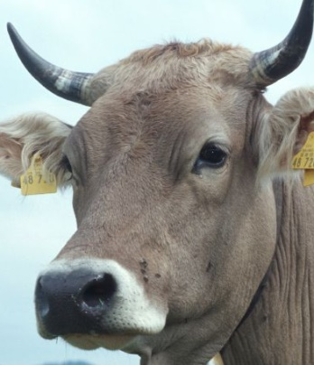

damit Grundschüler\*innen auch in Zeiten der Corona-Krise zu Themen rund um den ökologischen Landbau und die Entstehung ihrer Lebensmittel forschen können, hat der Ökomarkt Verein im Projekt „Bio-Bauern über die Schulter geschaut“ Aufgaben und Aktionen zum Themenfeld „Tiere auf dem Bio-Bauernhof“ zusammengestellt. Diese sind in Word gespeichert, damit Sie sie an die Gegebenheiten in Ihrer Schule/Klasse anpassen können. Die Dateien finden Sie auch auf unserer Homepage: [www.oekomarkt-hamburg.de](http://www.oekomarkt-hamburg.de) /downloads. Dort werden wir neu erstellte Materialien immer weiter ergänzen.

**Übersicht:**

|  |  |  |
| --- | --- | --- |
| **Deutsch/Fächerübergreifend** | **Seite** | **Format** |
| Wie leben Bio-Hühner? Textverständnis mit Bildern beschriften | 3-4 | Arbeitsblatt 2.- 4. Kl. |
| Tiergerechtes Verhalten Hühner. Lückentext | 5 | Arbeitsblatt 2.- 4. Kl. |
| Hühner-Rätsel | 6 | Arbeitsblatt 2.- 4. Kl. |
| Rinder-Text: Substantive suchen | 17 | Arbeitsblatt 3.- 4. Kl. |
| Rinder-Rätsel | 18 | Arbeitsblatt 2.- 4. Kl. |
| Rinder: Wortarten finden | 19-20 | Arbeitsblatt 2.- 4. Kl. |
| Rinder: Mandala ausmalen | 22 | Arbeitsblatt 1.- 4. Kl. |
| Tiergerechtes Verhalten Schweine:  Lückentext | 23 | Arbeitsblatt 2.- 4. Kl. |
| Schweine-Rätsel | 24 | Arbeitsblatt 2.- 4. Kl. |
| Basteln eines Bio-Schweinestalls | 26 | Arbeitsblatt 1.- 4. Kl. |
| Rezept Salzteig | 27 | Arbeitsblatt 1.- 4. Kl. |
| Der Betriebskreislauf im Ökolandbau. Lückentext | 28 | Arbeitsblatt 2.- 4. Kl. |
| Der Betriebskreislauf im Ökolandbau. Gruppenarbeit | 29-32 | Arbeitsblatt 3.- 4. Kl. |
| Rezept Linsen-Burger | 33 | Arbeitsblatt 1. – 4. Klasse |
| **Sachkunde** |  |  |
| Körperteile des Huhns beschriften | 7 | Arbeitsblatt 2.- 3. Kl. |
| Experiment: Drehtest mit Eiern | 10 | Arbeitsblatt 1.- 4. Kl. |
| Experiment: Schwimmtest mit Eiern | 11-12 | Arbeitsblatt 1.- 4. Kl. |
| Experiment: Schütteltest mit Eiern | 13 | Arbeitsblatt 1.- 4. Kl. |
| Experiment: Ei durchleuchten | 14 | Arbeitsblatt 1.- 4. Kl. |
| Experiment: Keimscheibe suchen | 15 | Arbeitsblatt 1.- 4. Kl. |
| Experiment: Belastungstest mit Eiern | 16 | Arbeitsblatt 3.- 4. Kl. |
| Geschicklichkeit: Rinder-Puzzle ausschneiden | 17 | Arbeitsblatt 2.-4. KL |
| Experiment: Wie kommt die Haut auf die Milch? | 21 | Arbeitsblatt 2.- 4. Kl. |
| Vergleich Hausschwein - Wildschwein | 25 | Arbeitsblatt 2.- 4. Kl. |
| **Mathe** |  |  |
| Bauernhoftiere zählen | 8 | Arbeitsblatt 1.-2. Kl. |
| Hühner: Platz zum Leben. Messarbeiten | 9 | Arbeitsblatt 2.- 4. Kl. |

Über Rückmeldungen freuen wir uns.

Ihr Ökomarkt e.V. Team

Foto oben: [www.oekolandbau.de/](http://www.oekolandbau.de/) Copyright BLE/ T. Stephan



Gefördert durch das Bundesministerium für Ernährung und Landwirtschaft

aufgrund eines Beschlusses des Deutschen Bundestags im Rahmen des

Bundesprogramm Ökologischer Landbau und andere Formen

nachhaltiger Landwirtschaft (BÖLN)

**Legende**

|  |  |
| --- | --- |
|  | **Das Schwein zeigt den Schwierigkeitsgrad; ein Schwein bedeutet leicht, zwei Schweine fortgeschritten und drei Schweine schwer.** |
|  | **Der Kolben bedeutet, dass ein Experiment durchgeführt werden soll.** |
|  | **Die Schere zeigt, dass es sich um eine Bastel-Aufgabe handelt.** |
|  | **Das Fragezeichen zeigt, dass es sich um ein Rätsel handelt.** |
|  | **Die Kochmütze zeigt, dass es sich um ein Rezept handelt.** |

****

**Klasse 2-4**

**EINHEIT BIO-HÜHNER**

**Deutsch**

**Bio-Hühner: Wie leben sie?**

**Lies den folgenden Text. Schreibe danach neben die Bilder auf der nächsten Seite die Tätigkeiten des Huhns. Bringe anschließend die Tätigkeiten der Hühner von morgens bis abends in die richtige Reihenfolge, indem du vor die Bilder Nummern schreibst.**

**„Die Hühner beginnen bereits vor der Morgendämmerung mit der Körperpflege. Mit dem Krähen des Hahnes fängt der Tag einer Herde an. Dann begeben sie sich auf Futtersuche und beziehen am späten Nachmittag ein Nest zur Eiablage.   
Um die Mittagszeit erfolgt eine Ruhephase, eventuell mit Sonnenbaden. Der frühe Nachmittag wird von vielen Hennen für ein Bad im Sand genutzt. Anschließend gehen sie wieder auf Futtersuche. Nach dem Fortpflanzungsverhalten treibt der Hahn die Hennen zur Abenddämmerung auf die erhöhten Schlafplätze. Entsprechend ihrer Rangordnung nehmen sie dort ihre Position ein.“**

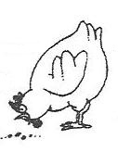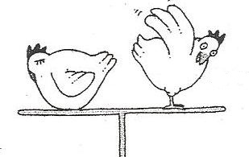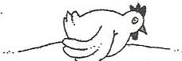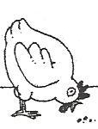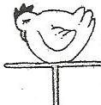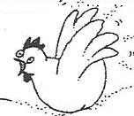

\_\_\_\_\_\_\_\_\_\_\_\_\_\_\_

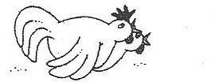

**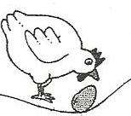**

**Klasse 2-4**

****

**Deutsch:**

**Hühner: Tiergerechtes Verhalten**

**Was brauchen Hühner, um ihr tiergerechtes Verhalten auszuleben?**

**Fülle die Lücken mithilfe der untenstehenden Wörter aus.**

**Hühner brauchen genügend \_\_\_\_\_\_\_\_\_\_ und \_\_\_\_\_\_\_\_\_\_\_\_\_\_\_\_\_\_\_\_, damit ihr arteigenes Verhalten wie „Körner picken“ und „im Sand scharren“ möglich ist. Viele Stunden am Tag verbringen sie mit der \_\_\_\_\_\_\_\_\_\_\_\_\_\_\_ nach Samen, Insekten, etc., am liebsten draußen in der Natur. Ihre Eier legen sie gerne in \_\_\_\_\_\_\_\_\_\_\_\_\_, wo es ruhig und geschützt ist. Zur Gefiederpflege nehmen sie ein \_\_\_\_\_\_\_\_\_\_\_\_\_\_\_\_.   
Dabei schleudern sie mit Schnabel und Flügeln Erde auf sich. In der Nacht schlafen sie im Stall auf \_\_\_\_\_\_\_\_\_\_\_\_\_\_\_\_\_\_\_\_\_\_\_\_\_\_\_\_\_.**

**Die Bewegung, viel Tageslicht, die frische Luft und das Gras stärken die \_\_\_\_\_\_\_\_\_\_\_\_\_\_\_\_\_\_\_\_\_\_\_\_\_\_\_und fördern die Gesundheit der Hühner.**

**Worte zum Eintragen:**

Sandbad Platz Nester Abwehrkräfte   
  
 erhöhten Stangen Futtersuche Auslauf im Freien

****

**Klasse 2-4**

**Deutsch**

**Hühner-Rätsel**

**Richtig oder falsch?**

**Kreuze an und bilde mithilfe der Buchstaben das Lösungswort.**

**Trage es unten ein.**

**Richtig Falsch**

**Bei Bio-Bauer Heinz brauchen die Hühner:**

**Viel Tageslicht. O O P O**

**Einen Fuchs, der sie bewacht. A O S O**

**Die Möglichkeit zum Picken und Scharren. T O K O**

**Auslauf im Freien. E O A O**

**Künstliches Licht. N O R O**

**Bettdecken zum Schlafen. G O E O**

**Erhöhte Schlafplätze. I O R O**

**** \\SERVER\Daten\###-DATA-###\Schule & Landwirtschaft\Lernkarten\Lernkarten_2015\Huhn_sitzend.tif

|  |  |  |  |  |  |  |
| --- | --- | --- | --- | --- | --- | --- |
|  |  |  |  |  |  |  |

****

**Klasse 2-3**

**Sachkunde**

**Hühner: Ihre Körperteile**

**Beschrifte die einzelnen Körperteile des Huhns:**



Kamm

Schnabel

Kehllappen

Krallen

Flügel

Federn

Schwanz

****

**Klasse 1-2**

**Mathematik:**

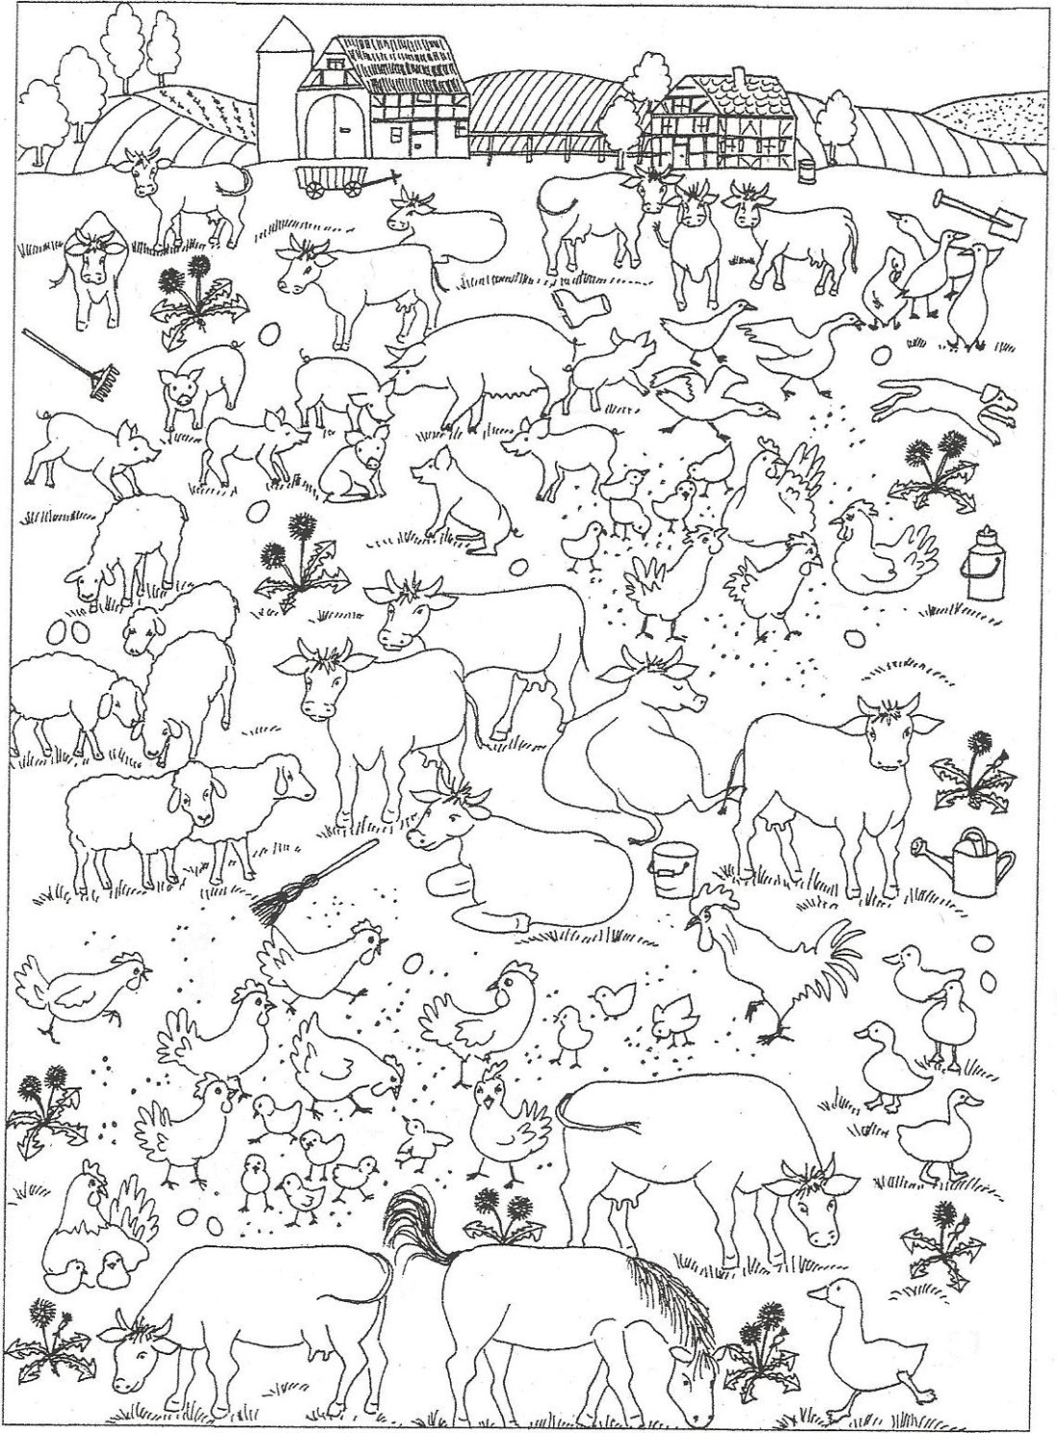

**Zähle die Bio-Tiere:**

**Schweine = Rinder = Hühner = Küken =  
Gänse = Hunde = Schafe = Pferde =**

****

**Klasse 2-4**

**Mathematik:**

**Hühner: Platz zum Leben**

Wie viel Platz hat ein Huhn in der konventionellen Bodenhaltung

und wie viel Platz hat es in der Bio-Freilandhaltung?

Versuche Zahlen herauszufinden und bastele die Größen mit Lineal und Papierblättern nach.

http://www.bioland.de/infos-fuer-   
verbraucher/bioland-tiere/bioland-  
legehennen.html

Begründe in deinem Arbeitsheft, warum die Bio-Freilandhaltung   
 für ein Huhn besser ist.



****

**Klasse 1-4**

**Sachkunde**

**Experiment: Drehtest mit Eiern**

*Benötigtes Material:*

* *Ein rohes Ei*
* *Ein gekochtes Ei*

|  |
| --- |
| **Was kann mit dem Test herausgefunden werden?**   * **Ob das Ei gekocht oder roh ist**   **Durchführung:**   * **Das Ei wie einen Kreisel auf der länglichen Seite drehen**   **Ergebnis:**   * **Eiert das Ei und dreht sich sehr langsam  🡪 das Ei ist roh.** * **Dreht sich das Ei schnell und eiert nicht herum 🡪 das Ei ist gekocht.**   **Begründung:**   * **Bei einem gekochten Ei liegt der Schwerpunkt in der dicken Hälfte.** * **Bei einem rohen Ei ist das Dotter schwerer als das Eiweiß. Aufgrund der Zentrifugalkraft schlingert es aus der Mitte und bremst somit die Drehbewegung.** |

**Klasse 1-4**

****

**Sachkunde**

*Benötigtes Material:*

* *Verschieden alte Eier, wobei eins mind. 6 Wochen alt sein sollte*
* *Eine Schüssel mit Wasser*

**Experiment: Schwimmtest mit Eiern**

|  |
| --- |
| **Was kann mit dem Test herausgefunden werden?**   * **Wie alt das Ei ist**   **Durchführung:**   * **Die verschiedenen Eier nacheinander in den Behälter mit Wasser geben**   **Ergebnis:**   * **Liegt das Ei ganz flach auf dem Boden 🡪 das Ei ist ganz frisch.** * **Das Ei richtet sich auf dem Boden auf  🡪 das Ei ist schon etwas älter; wenn es nicht gekühlt wurde, ca. 3 Wochen.** * **Das Ei schwimmt oben an der Wasseroberfläche  🡪 das Ei ist schon sehr alt und nicht mehr genießbar.**   **Begründung:**   * **Je mehr das Ei schwimmt, umso älter ist es, da durch Verdunstung die Luftblase im Ei größer wird und somit der Auftrieb zunimmt.**   **Wenn das Ei gekühlt wird, ist die Verdunstung nicht so groß und das Ei bleibt „frischer“, der Auftrieb nimmt nicht so schnell zu.**  **Varianten:**   * **Das Ei in Salzwasser geben (der Salzgehalt muss recht hoch sein)  🡪 das Ei schwimmt, da Salzwasser schwerer ist als das Ei.** * **In eine Schüssel unten hochkonzentriertes Salzwasser geben und darauf vorsichtig mit einem Löffel normales Wasser geben, so dass sich die beiden Flüssigkeiten nicht vermischen. Nun das Ei in die Schüssel geben  🡪 das Ei schwimmt in der Mitte.** |

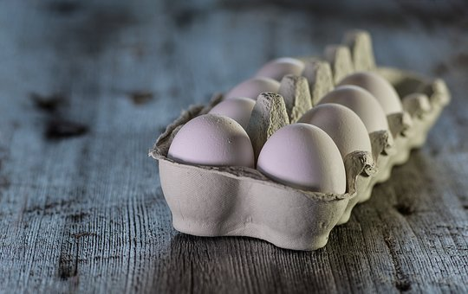

www.pixabay.com

****

**Klasse 1-4**

**Sachkunde**

*Benötigtes Material:*

* *Ein frisches Ei*
* *Ein mind. 4   
  Wochen altes Ei*

**Experiment: Schüttelversuch mit Eiern**

|  |
| --- |
| **Was kann mit dem Test herausgefunden werden?**   * **Ob das Ei schon sehr alt ist**  **Durchführung:**   * **Die Eier schütteln und genau hinhören, wie sich das im Ei anhört.**  **Ergebnis:**   * **Alte Eier gluckern recht laut. Da viel Luft im Ei enthalten ist und die Hagelschnüre nicht mehr so fest sind, kann das Dotter sich im Ei bewegen.**   www.pixabay.com  **Begründung:**   * **Da bei einem frischen Ei noch keine Flüssigkeit verdunstet ist, ist die Eimembran prall gespannt. Bei einem alten Ei ist die Flüssigkeit reduziert, die Membran ist nicht mehr prall, so dass sie nachgibt und ein Gluckergeräusch zu hören ist.** |

****

**Klasse 1-4**

**Sachkunde**

*Benötigtes Material:*

* *Ein Ei*
* *Eine gute Taschenlampe*

**Experiment: Ei durchleuchten**

|  |
| --- |
| **Was kann mit dem Test herausgefunden werden?**   * **Das Ei ist durchsichtig, man kann sehen, dass die Schale nicht gleichmäßig dick ist.**  **Durchführung:**   * **Die Taschenlampe einschalten, das Ei in den Lichtstrahl halten, beobachten.**  **Ergebnis:**   * **Die Eischale ist nicht gleichmäßig aufgebaut.** * **Risse können in der Schale entdeckt werden.** * **Dunklere Verunreinigungen können, falls enthalten, entdeckt werden.**   Taschenlampe, Led, Licht, Hell, Leuchten |

www.pixabay.com

****

**Klasse 1-4**

**Sachkunde**

*Benötigtes Material:*

* *Ein Ei*
* *Eine Pinzette*
* *Ein Teller*

**Experiment: Keimscheibe suchen**

|  |
| --- |
| **Was kann mit dem Test herausgefunden werden?**   * **Wo sich die Keimscheibe auf dem Eidotter befindet.**   **Durchführung:**   * **mit der Pinzette vorsichtig ein pfenniggroßes Loch an der Seite des Eis öffnen** * **genau beobachten, was zu sehen ist**   **Ergebnis:**  www.pixabay.com   * **Wenn das Ei befruchtet ist, kann man die Keimscheibe oben auf dem Ei gut erkennen.** |

****

**Klasse 3-4**

**Sachkunde**

*Benötigtes Material:*

* *3 bis 4 gleich große Eierbecher*
* *3 bis 4 gleich große Eier*
* *Eine dreieckige   
  oder viereckige   
  Holzplatte*
* *Eine Personenwaage*
* *Bücher*

**Experiment: Belastungstest**

|  |
| --- |
| **Was kann mit dem Test herausgefunden werden?**   * **Wie viel Gewicht 3 bis 4 Eierschalen tragen können**   **Durchführung:**   * **Die Eier in die Eierbecher stellen** * **Das Holzbrett auf die Eier legen, so dass die Eier an den Ecken der Holzplatte platziert sind** * **Schätze, wie viele Bücher du auf die Holzplatte legen kannst, bis ein Ei vom Gewicht zerbricht** * **Auf die Holzplatte nun Bücher legen, bis ein Ei zu Bruch geht** * **Alle Bücher und die Holzplatte wiegen**   www.pixabay.com  **Ergebnis:**  **Das Ergebnis bei diesem Versuch ist sehr unterschiedlich und hängt von vielen Faktoren ab:**   * **sind die Eier wirklich gleich groß** * **sind es 3 oder 4 Eier** * **sind die Eier wirklich vollständig heil** * **wie stabil ist die Eischale: Was hat das Huhn für Futter bekommen?** |

**EINHEIT RINDER**

****

**Klasse 2-4**

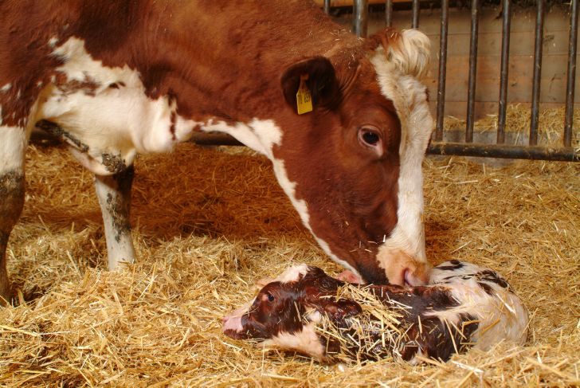**Deutsch**

**Unterstreiche die Substantive:**

**Was brauchen Rinder, um ihr tiergerechtes Verhalten auszuleben?**

**Rinder brauchen ausreichend Bewegungs- und Ruheraum. Im Sommer fühlen sie sich auf der Weide am wohlsten. Denn hier gibt es Gräser und Kräuter – von Natur aus das beste Futter. Im Winter benötigen sie einen Stall mit viel Tageslicht und regelmäßigen Auslauf. Als Futter bekommen sie in der kalten Jahreszeit Heu und sogenannte Silage zu fressen, das ist konserviertes Grünfutter. Um Gelenke und Klauen der Rinder zu schonen, benötigen sie weiche Liegeflächen. Daher ist der Stall mit Stroh eingestreut. Die Biomutterkühe ziehen ihre Kälber in der Herde auf, das nennt man Mutterkuhhaltung. Das Kalb bleibt neun Monate bei der Kuh und bekommt Milch von ihr.**

[www.oekolandbau.de/](http://www.oekolandbau.de/) Copyright BLE/ D. Menzler

****

**Klasse 2-4**

**Deutsch**

**Rinder-Rätsel**

**Richtig oder falsch?**

**Kreuze an und bilde mithilfe der Buchstaben das Lösungswort.**

**Trage es unten ein.**

**Richtig Falsch**

**Rinder haben im Oberkiefer keine Zähne,  
sondern eine Kauleiste. K O P O**

**Nur die männlichen Rinder (Stiere) haben Hörner. A O U O**

**Am Tag gibt eine Bio-Kuh etwa 20-30 Liter Milch. H O N O**

**In der Mutterkuhhaltung werden die Kälbchen   
von ihrer Familie getrennt. E O M O**

**Rinder fressen pro Tag 70 kg Gras. I O A O   
  
Rinder trinken täglich ca. 80 Liter Wasser   
(entspricht einer Badewanne). L O T O**

**In den Alpen gibt es lila Rinder. K O C O   
  
Für ein Kilogramm Bio-Butter braucht man   
20 Liter Bio-Milch. H O E O**



|  |  |  |  |  |  |  |  |
| --- | --- | --- | --- | --- | --- | --- | --- |
|  |  |  |  |  |  |  |  |



****

**Klasse 2-4**

**Deutsch**

**Wortarten**

**Die Kuh mag nur eine Wortart: Namen-Wörter, Tun-Wörter oder Wie-Wörter. Heute ist der Kuh schlecht, denn sie hat ein Wort gefressen,   
das ihr nicht gut bekommen ist. Streiche das falsche Wort durch.**

**Schreibe dann auf das Schild, welche Wortart die Kuh mag.**

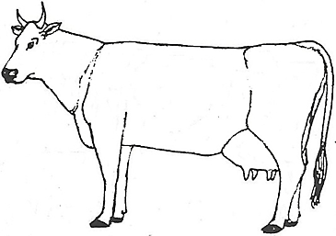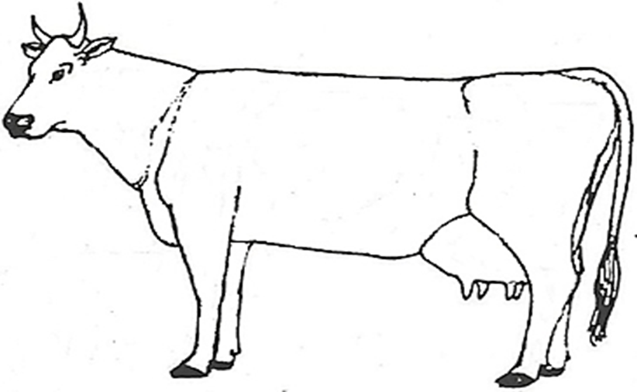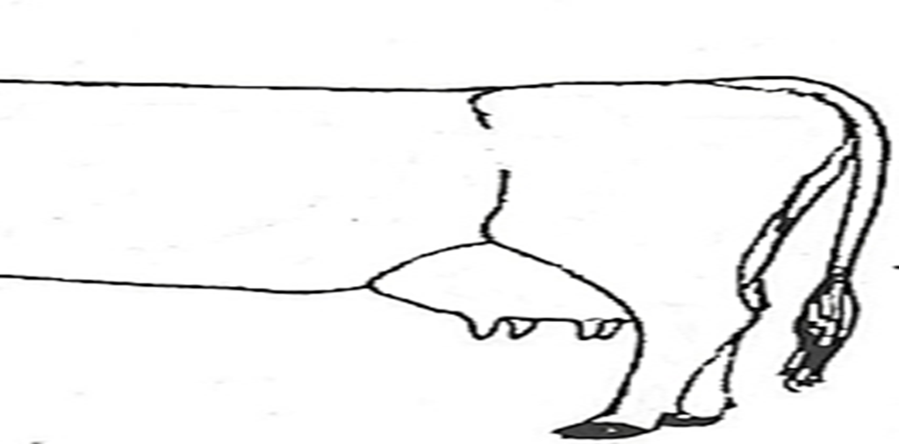

HUFEHÖRNERSCHWANZFLECKENEUTER  
SAUBERPANSENMILCHKALB

****

**Klasse 2-4**

**Deutsch**

**Die Kuh mag nur eine Wortart: Namen-Wörter, Tun-Wörter oder Wie-Wörter. Heute ist der Kuh schlecht, denn sie hat ein Wort gefressen,   
das ihr nicht gut bekommen ist. Streiche das falsche Wort durch.**

**Schreibe dann auf das Schild, welche Wortart die Kuh mag.**



GRASENMELKENMUHENEUTERTRINKENSCHLAFENLIEGENLAUFEN



**Klasse 1-4**

****

**Sachkunde**

**Experiment: Wie die Haut auf die Milch kommt**

*Benötigtes Material:*

* *½ Liter Milch*
* *Löffel*
* *2 Töpfe*
* *Eiswürfel*
* *Herd*

**Was kann mit dem Test herausgefunden werden?**

* **Wie du verhindern kannst, dass sich Haut  
  auf der Milch beim Warmmachen bildet.**

**Durchführung:**

* **Verteile die Milch auf die zwei Töpfe.**
* **Bringe die Milch auf dem Herd zum Kochen (Vorsicht! Milch kocht schnell über).**
* **In einen der beiden Töpfe hältst du jetzt auf dem Löffel kurz einen Eiswürfel in die Milch.**
* **Lasse die Milch in beiden Töpfen kalt werden**

**Ergebnis:**

* **Vergleiche die beiden Milchproben in den Töpfen:**

**Auf welcher Milch hat sich eine Haut gebildet?**

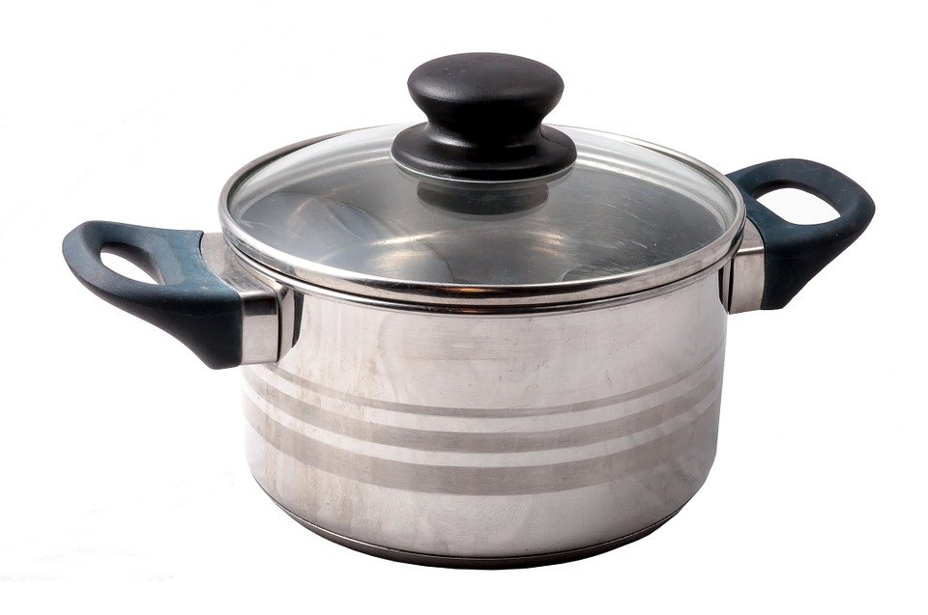  
 www.pixabay.com

****

**Klasse 1-4**

**Male das Mandala aus.**

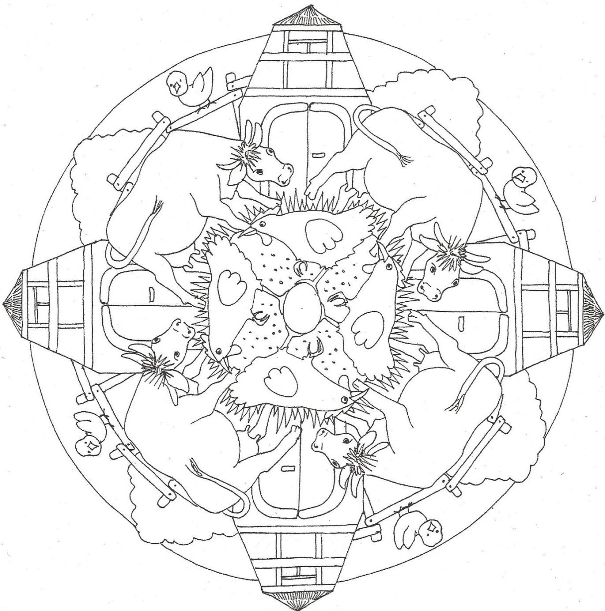

****

**Klasse 2-4**

**\\SERVER\Daten\###-DATA-###\Schule & Landwirtschaft\Lernkarten\Lernkarten_2015\Schwein_klein.tif**

**EINHEIT SCHWEINE**

**Deutsch**

**Was brauchen Schweine, um ihr tiergerechtes Verhalten auszuleben?**

**Fülle die Lücken mithilfe der untenstehenden Wörter aus.**

**Schweine sind sehr \_\_\_\_\_\_\_\_\_\_\_\_ und gesellig und zählen neben Delphinen, Hunden und \_\_\_\_\_\_\_\_\_\_ zu den intelligentesten Säugetieren. Sie benötigen \_\_\_\_\_\_\_\_\_\_\_\_\_\_\_\_\_\_\_ von Artgenossen, damit sie sich wohl fühlen. Außerdem brauchen sie genügend Platz, um sich, wie wir Menschen, getrennte \_\_\_\_\_\_\_\_\_\_\_\_\_\_\_\_\_\_\_\_\_\_\_\_\_\_\_\_\_\_\_\_\_\_\_\_\_\_\_\_\_\_\_\_\_\_\_\_\_\_\_\_\_\_einrichten zu können. Sie sollten die Möglichkeit zum \_\_\_\_\_\_\_\_\_\_\_\_\_\_\_\_\_\_\_\_\_\_\_\_\_\_\_ haben, \_\_\_\_\_\_\_\_\_\_\_\_\_\_\_\_ (Stroh) können und \_\_\_\_\_\_\_\_\_\_\_\_\_\_\_\_\_\_\_\_\_\_\_\_\_ und einer \_\_\_\_\_\_\_\_\_\_\_\_\_\_\_(Schlammpfütze) haben. Damit sie keinen Sonnenbrand bekommen, benötigen sie\_\_\_\_\_\_\_\_\_\_\_\_\_\_\_\_\_\_\_\_\_\_\_\_\_\_\_. Zur Fellpflege brauchen Schweine \_\_\_\_\_\_\_\_\_\_\_\_\_\_\_\_\_\_\_\_\_\_\_\_\_\_\_\_\_\_\_\_\_\_\_\_\_\_. Werden diese Bedingungen erfüllt, fühlen sich die Schweine sauwohl! Das wirkt sich auch positiv auf ihre \_\_\_\_\_\_\_\_\_\_\_\_\_\_\_\_\_\_\_\_\_\_\_\_\_ aus.**

**Zum Einsetzen:**  
Bürsten und Reibebäume Kot-, Schlaf- und Fressbereiche   
Gesundheit Affen wühlen

Schattenplätze Zugang zu Wasser empfindsam Gesellschaft Auslauf im Freien Suhle

****

**Klasse 2-4**

**Deutsch**

**Schweine-Rätsel**

**Richtig oder falsch?**

**Kreuze an und bilde mithilfe der Buchstaben das Lösungswort.**

**Trage es unten ein.**

**Richtig Falsch**

**Schweine sind dumm. E O S O**

**Schweine sind Einzelgänger. B O A O**

**Schweine können ausgezeichnet riechen. U O F O**

**Schweine sind Allesfresser. S O P O**

**Schweine sind sehr reinlich. T O K O   
  
Schweine sind sensibel. A O R O**

**Schweine bellen. M O R O   
  
Es gibt Pinsel aus Schweinehaaren. K O D O**

 

|  |  |  |  |  |  |  |  |
| --- | --- | --- | --- | --- | --- | --- | --- |
|  |  |  |  |  |  |  |  |



****

**Klasse 2-4**

**Sachkunde**

**Schaue dir die beiden Schweine an und vergleiche sie miteinander. Trage die Gemeinsamkeiten und Unterschiede in die Tabelle ein!**

|  |  |  |
| --- | --- | --- |
| **Merkmal** | **Hausschwein** | **Wildschwein** |
| **Fell** | Rosige Haut, kaum Borsten | Derbe Haut, borstiges Fell |
| **Schwanz** |  |  |
| **Ohren** |  |  |
| **Speckschicht** |  |  |
| **Beine** |  |  |
| **Schnauze + Zähne** |  |  |

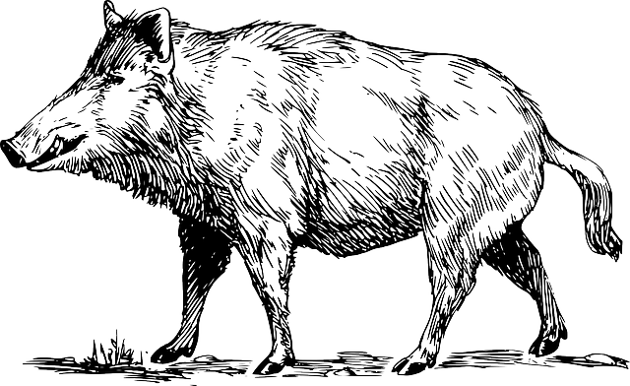

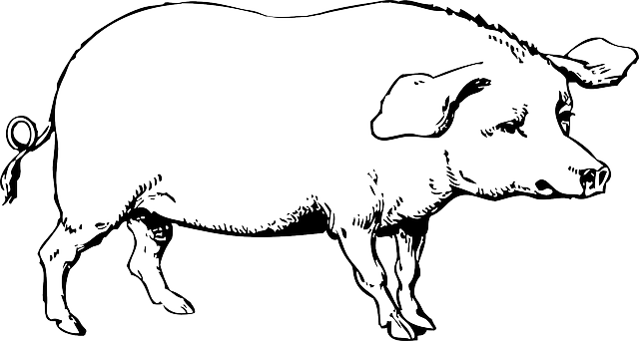

****

**Klasse 1-4**

*Benötigtes Material:*

* *1 Schuhkarton*
* *Papier/Pappe*
* *Schere*
* *Klebe*
* *Stroh*
* *Müsli o.ä. als Futter*
* *Salzteig (Rezept siehe unten)*
* *Wassermalfarben*
* *Und was Dir sonst noch einfällt*

**Sachkunde**

**Wie ist ein Bio-Schweinestall aufgebaut?**

**Bastele Dir einen Stall. Richte ihn so ein, dass die Tiere ihr tiergerechtes Verhalten ausleben können.**

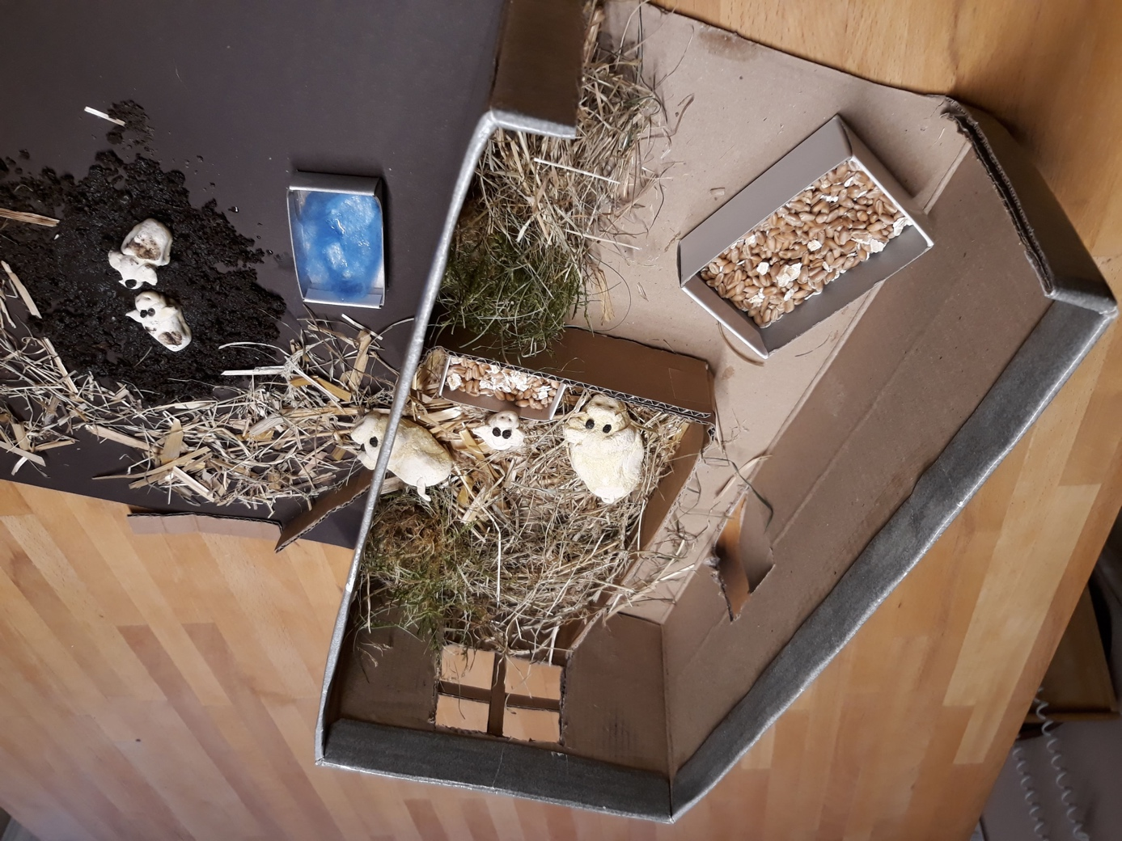

**Klasse 1-4**

****

**Rezept Salzteig**

*Du brauchst:*

* *500 g Mehl*
* *500 g Salz*
* *250 g Wasser*
* *1 Schüssel*

1. **Alles kräftig durcharbeiten/kneten bis sich das Salz aufgelöst hat. Etwas mit Wasser oder Mehl ausgleichen, falls der Teig zu trocken oder zu klebrig ist, bis die Konsistenz an Knetgummi erinnert**
2. **Dann muss der Teig etwa 2 Stunden ruhen - sonst reißt er beim Backen leichter auf.**
3. **Bei 150° auf der mittleren Schiene backen bis der Farbton gut ist. Das kann eine ganze Weile dauern.**
4. **Anschließend kann der Salzteig mit Wasserfarben bemalt werden.**

****

**Klasse 2-4**

**Deutsch**

**Der Betriebskreislauf im Ökolandbau**

**Fülle die Lücken mithilfe der untenstehenden Wörter aus.**

**Ein Grundprinzip im Ökolandbau ist ein möglichst \_\_\_\_\_\_\_\_\_\_\_\_\_\_\_\_\_\_\_\_**

**\_\_\_\_\_\_\_\_\_\_\_\_\_\_\_\_\_\_\_\_\_\_\_\_\_\_\_\_\_\_\_\_\_. Das bedeutet, dass möglichst wenig zugekauft wird, wie z.B. \_\_\_\_\_\_\_\_\_\_\_\_\_\_\_\_\_\_\_\_\_\_\_\_\_\_\_\_\_\_\_\_\_\_\_\_\_\_\_\_\_\_\_ oder Futter für die Tiere. Das funktioniert besonders gut, wenn der Bauernhof sowohl \_\_\_\_\_\_\_\_\_\_\_\_\_\_\_\_\_\_\_\_\_ hält, als auch \_\_\_\_\_\_\_\_\_\_\_\_\_\_\_\_\_\_\_\_\_\_\_\_\_\_\_\_anbaut. So fressen die Tiere das Futter, welches auf dem Hof angebaut wird und die Pflanzen bekommen als \_\_\_\_\_\_\_\_\_\_\_\_\_\_\_\_\_\_\_\_\_\_\_\_\_\_\_\_\_\_\_\_\_\_\_\_\_\_\_\_den Mist, den die Tiere produzieren. Dieser wird als \_\_\_\_\_\_\_\_\_\_\_\_\_\_\_\_\_\_\_\_\_\_\_\_\_\_\_\_\_\_\_\_\_\_auf dem Acker ausgebracht. Das System nennt man \_\_\_\_\_\_\_\_\_\_\_\_\_\_\_\_\_\_\_\_\_\_\_\_\_\_\_.**

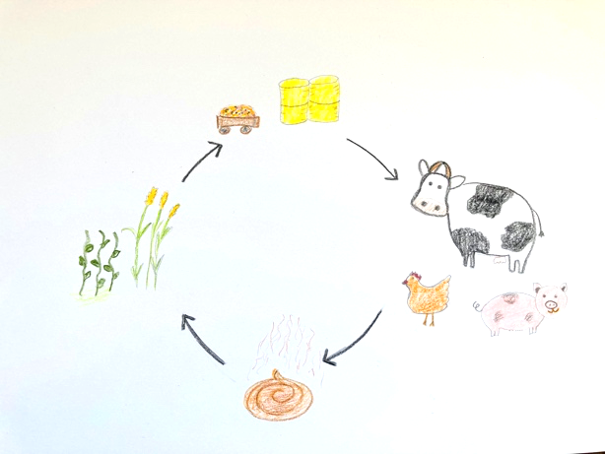

**Dünger Pflanzen Nahrung Tiere**

**Kreislaufwirtschaft Dünge- und Pflanzenschutzmittel**

**Geschlossener Betriebskreislauf**

****

**Klasse 3-4**

**Deutsch**

**Der Betriebskreislauf im Ökolandbau**

**Gruppenarbeit:**

**Erklärt Euch gegenseitig mit eigenen Worten folgende Begriffe:**

* **flächengebundene Tierhaltung (siehe unten)**
* **Fruchtfolge (siehe unten)**
* **Vorbeugender Pflanzenschutz (siehe unten)**
* **Kreislaufwirtschaft (siehe Text S. 28 und Bild S. 30/31)**
* **Zusatz: Male Dir einen Betriebskreislauf.**

**Weitere Besonderheiten im Ökolandbau:**

**Eine weitere Besonderheit im Ökolandbau ist die „flächengebundenen Tierhaltung“. „Flächengebunden“ bedeutet, dass der Hof nur so viele Tiere halten kann, wie er Fläche vorhält, um Futtermittel zu erzeugen und den Mist als Dünger zu nutzen. Diese Vorschrift verhindert, dass es zu schädlichen Umweltwirkungen kommt; z.B. durch Auswaschung der Nährstoffe ins Grundwasser auf überdüngten Flächen.**

**Im Pflanzenanbau ist die Fruchtfolge eine Besonderheit im Ökolandbau. Eine fünfjährige Fruchtfolge beispielsweise bedeutet, dass der Bio-Bauer in 5 Jahren 5 verschiedene Ackerfrüchte auf seinem Feld anbaut. Im 1. Jahr Lupinen, im 2. Jahr Kartoffeln, im 3. Jahr Roggen, im 4. Jahr Klee, im 5. Jahr Weizen und dann wieder Lupinen, usw..**

**Warum macht das der Bio-Bauer?**

1. **Jede Pflanze entzieht dem Boden andere Nährstoffe. Baut man auf einem Stück Land immer wieder die gleichen Pflanzen an, fehlt**

**irgendwann das Lieblings-Essen der Pflanze und andere Stoffe würden gar nicht genutzt werden. Durch den Wechsel bleibt der Boden nährstoffreich und kann sich regenerieren.**

1. **Durch abwechslungsreiche Fruchtfolgen können sich keine Schädlinge langfristig auf dem Acker einnisten. Der Kartoffelkäfer mag z.B. kein Getreide. Wird dieses im Jahr nach den Kartoffeln auf dem Feld gepflanzt, kann der Käfer nicht überleben, da Getreide nicht auf seinem Speiseplan steht.**

**Außerdem spielt im Ökolandbau der vorbeugende Pflanzenschutz eine wichtige Rolle. Da chemische Pflanzenschutzmittel verboten sind, wenden Biobäuerinnen und -bauern etliche Maßnahmen an, um die Kulturpflanzen widerstandsfähig und gesund zu halten. Dazu gehört zum Beispiel die Auswahl von robusten Sorten, eine schonende Bodenbearbeitung, eine günstige Fruchtfolge oder die richtige Düngung.**

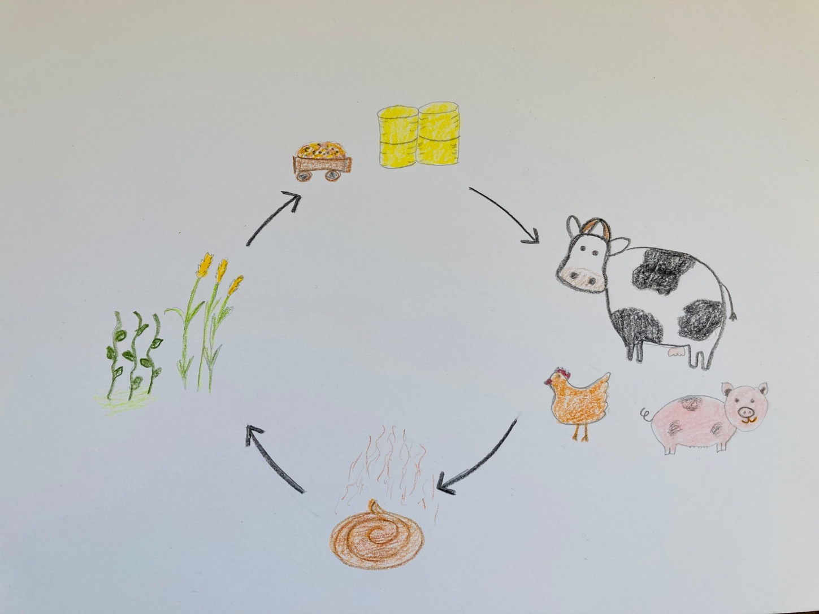

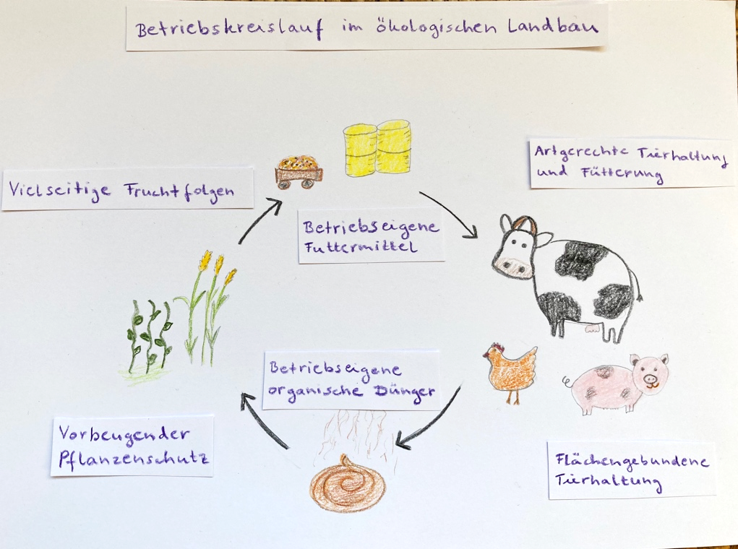

****

**Klasse 1-4**

**Rezept Linsen-Burger:**

*Du brauchst:*

* *200g Linsen (rote, gelbe oder braune)*
* *400 ml Wasser*
* *1 Ei*
* *5 EL Haferflocken*
* *1 Zehe Knoblauch*
* *1 Zwiebel*
* *Petersilie*
* *Salz, Pfeffer, Currypulver, Paprikapulver*
* *Scheibenkäse*
* *Tomate*
* *Gurke*
* *Frischkäse*
* *Brötchen (Toastbrötchen, Burgerbrötchen .)*
* *1 Schüssel*

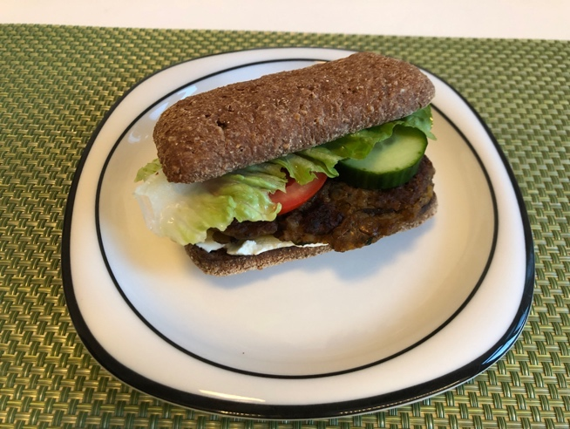

1. **Die Linsen im Wasser für ca. 20-30 Minuten weichkochen.**
2. **Petersilie, Knoblauch, Zwiebel klein schneiden.**
3. **In einer Schüssel die weichen Linsen mit der Petersilie, dem Knoblauch und der Zwiebel mischen. Zu der Mischung 1 Ei und 5 EL Haferflocken geben. Mit Salz und Pfeffer würzen (wer mag kann noch andere Gewürze dazu geben).**
4. **Jetzt alles mit einem Mixer fein pürieren. Die fertige Masse kann nun zu „Patties“ geformt werden.**
5. **In einer Pfanne 1 EL Öl erhitzen, die geformten Patties von beiden Seiten knusprig braten.**
6. **Wenn die Patties fertig sind, könnt ihr anfangen euren Burger zu belegen. Dabei ist es Euch überlassen, was ihr auf euren Burger drauf macht. Die Hauptsache ist: Es schmeckt Euch!**